ИСКУССТВЕННЫЙ ИНТЕЛЛЕКТ В ХОРЕОГРАФИИ,
НА ПРИМЕРЕ ТАНЦЕВАЛЬНОЙ СТУДИИ «ЛИМОНАД»

Ярыгина Анна Алексеевна, ФДОД «Дом детского творчества» МОУ «СОШ №1 г. Коряжмы», педагог дополнительного образования, Архангельская область, г. Коряжма

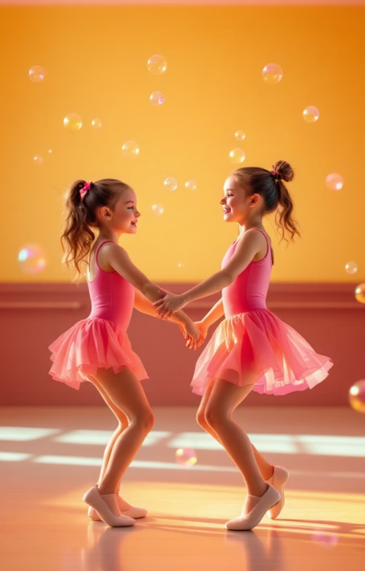
Современное дополнительное образование находится на пересечении традиционных педагогических подходов и цифровых инноваций. В условиях растущих требований к персонализации, вовлечённости и эффективности обучения всё большую актуальность приобретают цифровые инструменты, способные не только облегчить труд педагога, но и качественно трансформировать содержание и формат занятий. Одним из таких ресурсов стал искусственный интеллект (ИИ) — технология, имитирующая отдельные аспекты человеческого мышления и способная генерировать, анализировать и адаптировать контент в реальном времени.
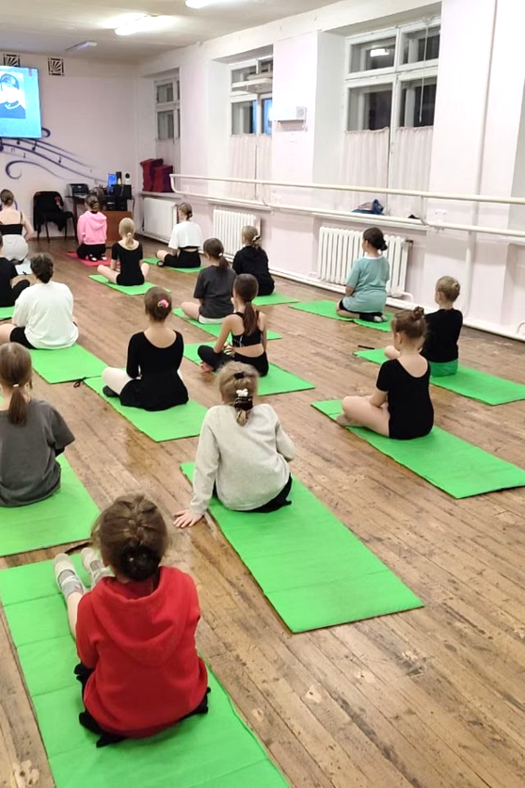
В прошлом учебном году в танцевальной студии «Лимонад» под моим руководством был реализован проект по системной интеграции ИИ в педагогическую практику. Целью стало не просто сокращение времени на подготовку материалов, но прежде всего — повышение мотивации, креативности и индивидуализации обучения у детей и подростков. За несколько месяцев эксперимента ИИ перестал быть «технологической новинкой» и превратился в привычный, надёжный инструмент ежедневной работы. В данной статье я хочу поделиться практическим опытом применения ИИ, его результатами и конкретными рекомендациями для коллег, работающих в различных направлениях дополнительного образования.
Ключевой принцип, которым я руководствовалась при внедрении ИИ, — это его роль как усилителя педагогических возможностей, а не замены педагога. Искусственный интеллект не ставит оценок, не заменяет эмоционального контакта и не передаёт культуру движения, но он помогает мне сосредоточиться на самом главном — на ребёнке, его прогрессе, творческом росте и личностном развитии.

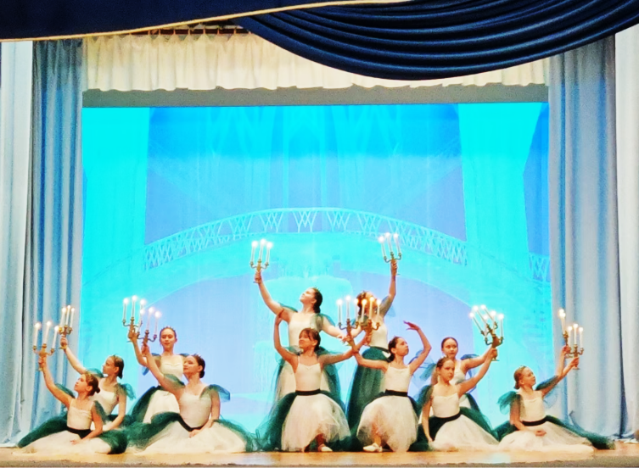
Практические направления применения ИИ в студии «Лимонад»
В работе с обучающимися в возрасте от 7 до 16 лет я выделила пять ключевых сфер, где ИИ проявил себя как наиболее востребованный и эффективный инструмент.

1. Интерактивная диагностика знаний.
Для проверки усвоения танцевальной терминологии, насмотренности и знаний о танцах народов мира я использую платформы Quizizz, Kahoot! и Quizlet. Все они предлагают функции ИИ-генерации вопросов на основе введённого педагогом текста. Викторины проходят в формате игры: дети отвечают на смартфонах или планшетах, соревнуясь за баллы. Такой подход не только делает проверку знаний ненавязчивой, но и стимулирует интерес к расширению кругозора — особенно когда речь идёт о малоизвестных традиционных танцах.

2. Визуализация и интерактивность через презентации.
Создание динамичных, визуально насыщенных материалов стало возможным благодаря ИИ-функциям в Canva, Google Slides и Prezi. Например, на занятии по композиции обучающиеся сами выбирают последовательность выполнения блоков: разминка, работа над связкой, импровизация. Это развивает навыки саморегуляции и осознанного отношения к процессу обучения. Кроме того, анимированные схемы движений помогают детям лучше понимать пространственную организацию танца.

3. Музыкальное сопровождение, созданное с ИИ.
Одним из самых ярких моментов в этом году стало использование ИИ для генерации музыки к новогодним постановкам. Платформы Suno.ai, AIVA, Udio и aimakesong.com позволяют создавать оригинальные композиции по краткому текстовому описанию: «радостный, быстрый, в стиле джаз-фьюжн, с акцентом на ударные». Хотя генерация лирики пока остаётся слабой стороной, музыкальная часть получается качественно и эмоционально насыщенно. Узнав, что музыка создана «с помощью компьютера», дети проявили огромный интерес и начали предлагать собственные идеи — от визуальных образов до сценических решений.

4. Персонализированные планы тренировок.
Индивидуальный подход — один из ключевых принципов в хореографическом образовании. Теперь, опираясь на данные о физической подготовке, технических навыках и целях ребёнка, я использую ИИ-приложения (Nike Training Club, Fitbit Coach, Strava) для формирования адаптированных планов. Для новичков акцент делается на базовую координацию и гибкость, для продвинутых — на сложные прыжковые связки и выносливость. Результат — каждый обучающийся видит свой прогресс, что напрямую влияет на мотивацию и уверенность в себе.

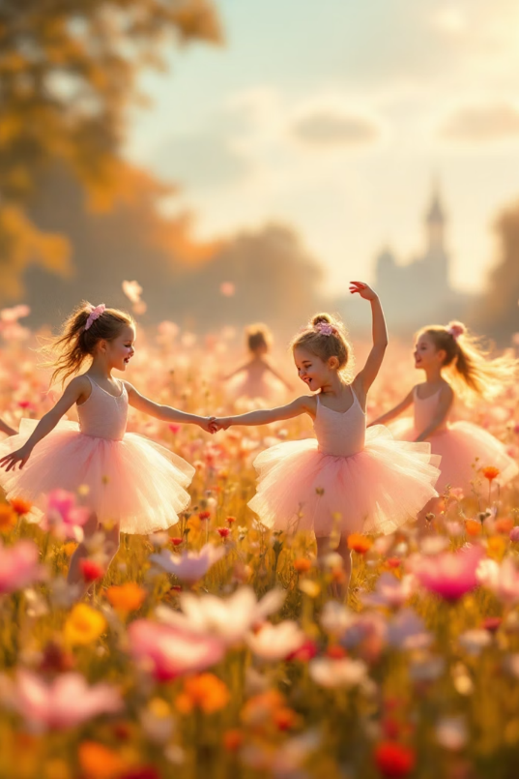
5. Автоматизация отчётности.
Раньше подготовка итоговой презентации за учебный год занимала до 6–12 часов. Сегодня процесс выглядит так:
— В течение года я публикую фото и видео номеров на сайте студии.
— Сохраняю ссылки на ключевые мероприятия.
— Загружаю их в ИИ-ассистент (например, Jasper.ai или Google Docs с ИИ-подсказками).
— Получаю структурированный текст с анализом достижений.
— Формирую мультимедийную презентацию за 10–15 минут.

Это не только экономит время, но и позволяет сосредоточиться на содержательной оценке педагогического процесса, а не на оформительских задачах.

Результаты внедрения
За первые месяцы работы с ИИ в студии «Лимонад» были зафиксированы:
- рост активности и инициативности у 85% обучающихся,
- увеличение количества творческих инициатив со стороны детей,
- сокращение времени на подготовку материалов на 40–60%,
- положительная обратная связь от родителей и коллег.

Трансляция опыта: ИИ в других направлениях дополнительного образования
Представленный подход не является узкоспецифичным — он легко адаптируется в самых разных сферах дополнительного образования:
В изобразительном искусстве и прикладном творчестве платформы Freepik, Giga.Chat и Шедеврум помогают генерировать идеи для композиций, создавать эскизы костюмов или шаблоны для аппликаций.
В музыкальном образовании ИИ-сервисы Amper Music и Soundraw позволяют создавать фоновую музыку для занятий, развивая у обучающихся чувство стиля и композиционного мышления.
В физической подготовке приложения Zwift и AI-тренеры предлагают персонализированные комплексы упражнений, отслеживают динамику и мотивируют к регулярным занятиям.
В программировании платформы Scratch и Code.org уже интегрируют ИИ-подсказки, помогая юным кодерам быстрее находить решения и экспериментировать.
В изучении иностранных языков даже простой запрос в чат-ИИ (например, «сыграй роль носителя английского языка и помоги мне потренировать диалог в ресторане») превращается в эффективную языковую практику.


Заключение: шаг навстречу будущему — сегодня
Искусственный интеллект — это не фантастика, а реальный педагогический ресурс, доступный каждому. Он не отменяет профессионализм, эмпатию и творческое чутьё педагога, но многократно усиливает их. Начните с малого: создайте одну викторину, сгенерируйте музыку к мини-постановке, попробуйте автоматизировать отчёт. Уверена, как только вы почувствуете, насколько ИИ освобождает пространство для настоящей педагогики — вы уже не захотите работать иначе.

Дополнительное образование — это пространство вдохновения, экспериментов и роста. И пусть технологии помогают нам делать его ещё ярче, глубже и ближе к каждому ребёнку.

